

Versión:

0X

Código: FR.GM.DP.01.10

**FORMULARIO**

Página:

1 al 1

DETALLE FUNCIONAL DE USUARIO (DFU)



Detalle Funcional de Usuario (DFU)

BASE CENTRALIZADA PARA LISTAS DE EXCLUSION

Fecha: 08/08/2023

CONTROL DE CAMBIOS DEL RF

|  |  |  |  |  |  |
| --- | --- | --- | --- | --- | --- |
| VERSIÓN | FECHA | CAMBIOS RESPECTO DE LA VERSIÓN ANTERIOR | PREPARADO POR | REVISADO POR | APROBADO POR |
| 1.0 | 14/06/2023 | Elaboración del Documento | Ximena Rivadeneira  Verónica Revelo |  |  |

Tabla de Contenidos

1 Objetivo del área de negocio al que apoyará este requerimiento 1

2 Prioridad del requerimiento y valor que generará el mismo como ingreso para Telefónica Ecuador 1

3 Cliente objetivo al que impactará lo solicitado 1

4 Tipo Requerimiento: Mejora/ cambio/ Creación 1

5 Necesidades del negocio/StakeHolder 1

5.1 Descripción de la solución conceptual 1

5.2 Que problemática soluciona 1

5.3 Que necesidades resuelve 1

6 Detalle Funcional Situación Esperada 1

6.1 Detalle paso a paso de los procedimientos que espera que el proceso o reporte resuelva 1

6.2 Formato en el que se espera tener disponible de la solución 1

6.3 Recurrencia 2

6.4 Servidores y consultas de apoyo 2

Persona de contacto técnico: 2

IP: 2

Nombre del Servidor: 2

Puerto: 2

Base de datos: 2

Consultas: 2

6.5 Campos en caso de reportes 2

7 Plantillas (Cuando el usuario genera un input para el proceso) 2

8 Anexos 3

Situación Actual: El Usuario debe identificar: ¿Cuáles son los antecedentes y la historia detrás de este Requerimiento Funcional?; ¿Cuál es el problema que se está atacando?; ¿Por qué este problema vale la pena ser resuelto o mejorar su situación actual?; ¿Dónde hay más información sobre este problema?

# Objetivo estratégico al que apoyará este requerimiento

Cumplimiento de la Ley de Protección de Datos (LOPDP)

# Objetivo del área o BU al que apoyará este requerimiento

Cumplimiento de la Ley de Protección de Datos (LOPDP)unificando las bases de datos de la Ley de Protección Datos y listas negras Campañas.

# Cliente objetivo al que impactará lo solicitado

Clientes prepago, pospago B2C, pospago B2B, No Clientes.

# Tipo Requerimiento: Mejora/ cambio/ Creación

Creación de una base unificada que se denominará Base de Exclusión.

# Necesidades del negocio/StakeHolder

## Descripción de la solución conceptual

Disponer de una base unificada que se denominará Base de Exclusión en la que se consoliden todos los números de clientes o no clientes que han solicitado exclusivamente no recibir llamadas telefónicas o comunicación comercial a través de un reclamo y/o que hayan ejercido su derecho de oposición a través del formulario Web a no recibir comunicaciones comerciales. Esta base permitirá excluir a estos números de las campañas comerciales que se llevan en la compañía.

## ¿Qué problema de negocio solventa lo solicitado?

Cumplimiento de la Ley de Protección de Datos (LOPDP) y evitar multas que van desde el 0.1% al 1% de la facturación de Otecel por cada reclamo.

# Detalle Funcional Situación Esperada

## Detalle paso a paso de los procedimientos que espera que el proceso o reporte resuelva

### Paso a paso de lo requerido.

## 6.1.1.1 Se requiere tener una base de datos unificada a nivel de línea celular en la que conste.

* + - Números Celulares de Listas Negras de Campañas ingresados a través de Intraltamira. (base de clientes actuales en listas negras) -🡪 Exclusión de comisiones de campañas hive
    - Números Celulares asociados a los identificadores de los titulares que hayan ejercido el derecho de oposición o suspensión del tratamiento en cuanto a comunicaciones comerciales. (De la base de la ley de protección de datos sacar los números asociados al identificador que está en esa base). 🡪 ya se encuentra en hive, campo a validar cuando se tenga la información de no clientes TIPOTITULAR y NUMCELULAR

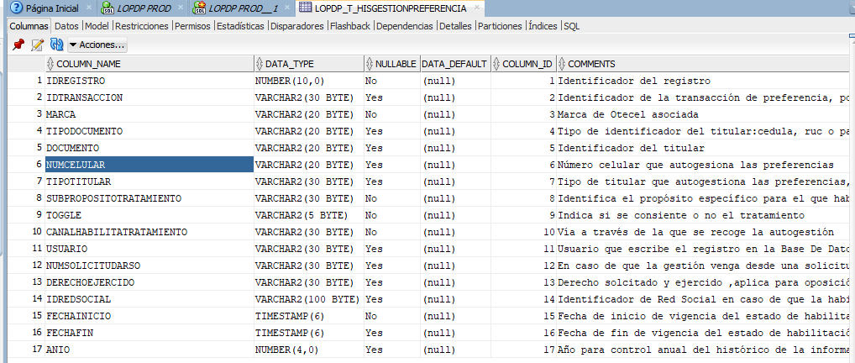

* + - Números Celulares de No clientes que de igual forma hayan ejercido su derecho o que estén en la base de listas negras campañas (Nuevo desarrollo de Intraltamira)
    - Número Celulares del parque activo de Tuenti (antes de las 6 de la mañana) y Brandreseller (AKIMOVIL Y MAXIPLUS) 🡪 MOVIPARQUE (fecha anterior en caso de incidente)
    - Esta BBDD debe tener los siguientes campos:
      * Fecha de registro del ingreso a listas negras campañas o ejecución del derecho de oposición de Campañas.
      * Número de teléfono celular.
      * Identificativo de la marca Otecel (Movistar, Tuenti, AkiMovil, Maxiplus), en caso de que la línea celular no sea un cliente Otecel este campo deberá tener el valor “No Cliente”.
      * Identificador (cedula/RUC/Pasaporte).
      * Tipo de Listas. Debe identificar si el ingreso fue por listas Negras o por Ley de Protección de Datos
    - Considerar la exclusión siempre que correspondan al titular que ha negado el consentimiento, es decir que si se trata de una línea reciclada cuyo titular tiene habilitado el consentimiento, esta línea debe desaparecer de la BBDD de excluidos. (Excluir Bajas y Transferencias de Beneficiario).

6.1.1.2 De forma diaria se requiere al generar las bases de campañas se excluyan las líneas inscritas en la BBDD unificada en el proceso de campañas incluye campañas Batch, RTD y CI360. (Cruzar Batch, RTD y CI360 contra la base que se solicita en este requerimiento)

### Historia que se requiere en la carga inicial.

Historial de todos los números que actualmente están en la base de Listas Negras Campañas en estado “**ingresado**” + los números que ya estén registrados en la base de LOPD con el consentimiento de contactabilidad “**deshabilitado” + el parque de Brandreseller y Tuenti.**

El proceso requiere que truncar y cargar, la tabla no debe quedar vacia

### Historia que mantendrá la solución una vez inicie su ejecución.

6.1.3.1 En el proceso de Extracción de Bases para las Campañas Comerciales, se debe realizar la exclusión de todos los números de clientes o no clientes que consten en la Base unificada de Exclusión (Considerando que de igual forma se excluirán el parque de Tuenti y Brandreseller)

### Formato en el que se espera tener disponible de la solución

* Base de datos de BI (Big Data)

### Recurrencia: Frecuencia de entrega (Mensual, Quincenal, Semanal, Diaria)

Actualización y unificación Diaria

### Ruta en la que se publicará la solución en caso de ser un archivo plano, caso contrario definir con el consultor la mejor solución de entrega

N/A

### Tiempo de vigencia de la solución

Indefinida

### Servidores y consultas de apoyo (Principalmente para automatización de procesos)

Persona de contacto técnico:

IP:

Nombre del Servidor:

Puerto:

Base de datos:

Consultas:

## Desarrollo del Microservicio para consulta de la Base a través del Portal Reconecta

### Paso a paso de lo requerido.

## 6.2.1.1 Se requiere disponer de un microservicio que consulte la tabla construida en el ítem 6.1 en base a un número telefónico y como resultado devuelva un flag que indique si el número existe (NO CONTACTABLE) o no (CONTACTABLE) en la tabla.

## Si lo solicitado son reportes, es obligatorio llenar el siguiente cuadro con el mayor detalle posible:

# Base de Exclusión

|  |  |  |  |  |
| --- | --- | --- | --- | --- |
| **Nombre Campo** | **Tipo de Campo (Numérico, Char)** | **Descripción del campo** | **Fórmula de cálculo** | **Valores esperados** |
| Fecha de registro | Fecha | Fecha de registro del ingreso a listas negras campañas o ejecución del derecho de oposición de Campañas | Fecha Registro | Ejemplo: 17/06/2023 |
| Número Celular | Numérico | Número telefónico que se ingresó en listas negras |  | Ejemplo: 0991234567 |
| Marca | Texto | Identificativo de la marca Otecel (Movistar, Tuenti, AkiMovil, Maxiplus, No Cliente) |  | Ejemplo:  Movistar |
| Identificador | Texto | Identificador (Cédula/Pasaporte/RUC) |  | Ejemplo: 1719277806 |
| Tipo de Listas | Texto | Tipo de Lista en donde fue ingresado |  | Ejemplo: Listas Negras  LOPD |
| Fecha de Procesamiento | Fecha | Fecha en la que se realiza la unificación de las listas negras. | Fecha Proceso | Ejemplo: 31/07/2023 |

# Pruebas

## Usuario funcional que será responsable de las pruebas de la solución solicitada

## Detallar los escenarios de prueba que se realizarán sobre la solución

Usuario: Ximena Rivadeneira 🡪 Pruebas

|  |  |  |  |  |
| --- | --- | --- | --- | --- |
| Orden | Tipo de Prueba (Formato o Datos) | Caso de Prueba | Criterio de Aceptación | Observación |
| 1 | Datos | Revisar que un número Movistar que está en listas negras campañas conste en la base de Exclusión | Verificar que conste en la base |  |
| 2 | Datos | Revisar que un número no Movistar que está en listas negras campañas conste en la base de Exclusión | Verificar que conste en la base |  |
| 3 | Datos | Revisar que un número Movistar que está en la base de LOPD con el consentimiento de contactabilidad “deshabilitado” conste en la base de Exclusión | Verificar que conste en la base |  |
| 4 | Datos | Revisar que un número no Movistar que está en la base de LOPD con el consentimiento de contactabilidad “deshabilitado” conste en la base de Exclusión | Verificar que conste en la base |  |
| 5 | Datos | Revisar que un número Maxi Plus conste en la base de Exclusión | Verificar que conste en la base |  |
| 6 | Datos | Revisar que un número Aki Movil conste en la base de Exclusión | Verificar que conste en la base |  |
| 7 | Datos | Revisar que un número Tuenti conste en la base de Exclusión | Verificar que conste en la base |  |

# Plantillas (Cuando el usuario genera un input para el proceso)

|  |  |  |
| --- | --- | --- |
| Nombre Archivo | Ruta donde se encontrará el archivo | Observaciones |
|  |  |  |
|  |  |  |

# Anexos

|  |  |  |
| --- | --- | --- |
| Descripción | Nombre Archivo | Observaciones |
|  |  |  |
|  |  |  |
|  |  |  |